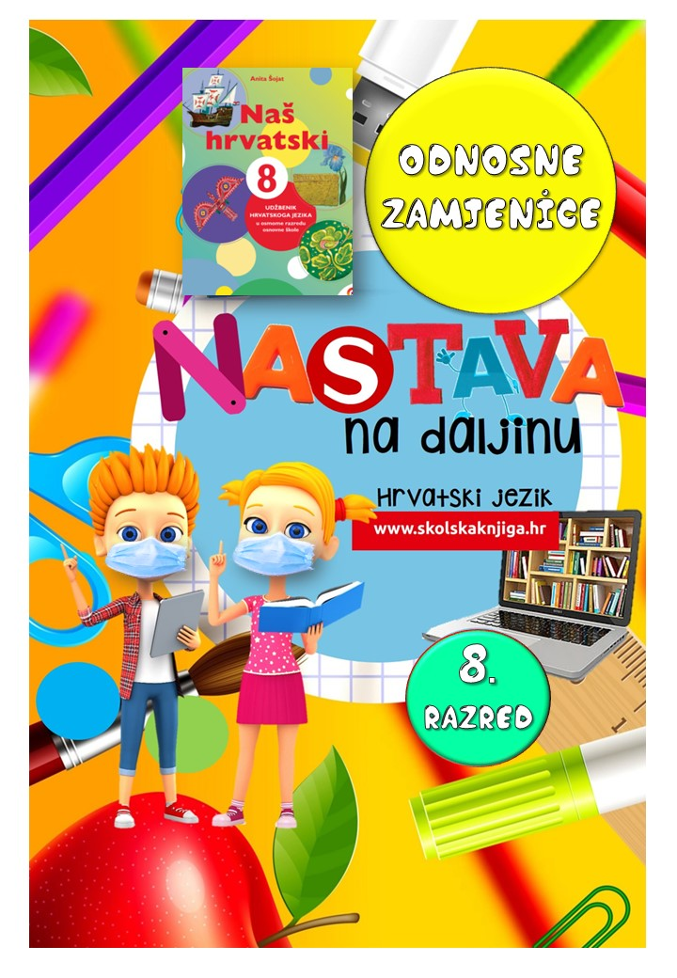

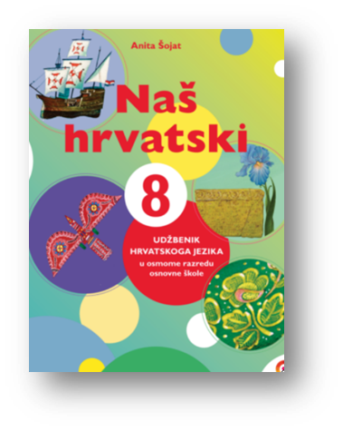
PODRUČJE PREDMETA
Hrvatski jezik i komunikacija

Odnosne zamjenice

VRIJEME OSTVARIVANJA:
BROJ SATI NASTAVE: 2
Anita Šojat, Naš hrvatski 8

e-sfera
https://www.e-sfera.hr/dodatni-digitalni-sadrzaji/80ce6194-c91d-45e4-a74d-506f33e1ee85/

Materijal za nastavu na daljinu pripremila
Daniela Maršalek

NAPOMENA UČENIKU
U ovome ćeš tjednu proučavati odnosne zamjenice. Učenje i rješavanje zadataka možeš organizirati kada ti najviše odgovara. Važno je da poštuješ rok za slanje završenih zadataka učiteljici.

ODGOJNO-OBRAZOVNI ISHODI
Nakon ove udžbeničke cjeline moći ćeš:
– logički i kritički promišljati o pročitanim sadržajima
– razlikovati upitne i odnosne zamjenice
– razlikovati odnosne zamjenice kakav/koji
– samostalno se služiti digitalnim sadržajima u svrhu učenja
– osmisliti zamišljeni telefonski razgovor prema smjernicama.

REZULTATI UČENJA
Udžbeničku jedinicu svladala/svladao si ako na kraju svih aktivnosti na dogovoreno virtualno mjesto pošalješ
- fotografiju zamišljenog telefonskog razgovora iz 5. aktivnosti.

Rok za slanje:

OPIS AKTIVNOSTI

- aktivnost – Igrice

Mnoga djeca, mladi, pa i čak odrasli, uistinu puno vremena provode igrajući videoigre na nekoj od platforma za igranje. Nekako se čini da svi oni uživaju tako provoditi svoje slobodno vrijeme, zabavljati se, upoznavati nove prijatelje. Iznenađujuće je koliko je velik svijet industrije videoigara.

Ako voliš igrati videoigre, razmisli kako kroz zabavu možeš steći neka nova znanja i vještine. Koliko vremena dnevno igraš videoigre? Što možeš naučiti igranjem videoigara? Koji su rizici pretjeranog igranja videoigara? Odgovori kratko na ta pitanja u bilježnicu u obliku cjelovitih rečenica.



Jedan od najpoznatijih hrvatskih gamera je Luka Perković Perkz, koji je u posljednjih godina postao jedan od najboljih svjetskih igrača igre League of Legends, strateške igrice u kojoj se na standardnoj mapi suočavaju dvije momčadi koje imaju zadatak uništiti nexus, odnosno bazu druge momčadi.

Igraš li ti videoigre? Možeš li izdvojiti neke koje su ti osobito zanimljive? Možeš li nabrojiti neke koristi i neke opasnosti igranja videoigara? Odgovori u bilježnicu u obliku cjelovitih rečenica.

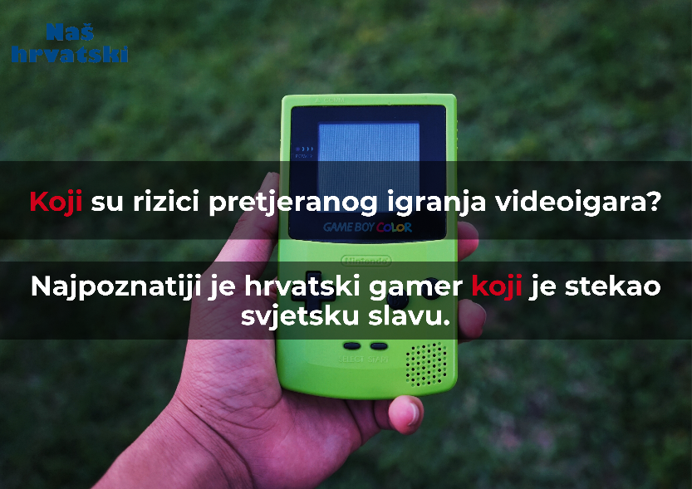

- aktivnost – Pitam se pitam…

Obrati pozornost na rečenice na ilustraciji.

Promotri primjere na ilustraciji iznad.
Razmisli:
- Što su upitne zamjenice?
- Koga zamjenjuju upitne zamjenice?
- Gdje stoje upitne zamjenice u rečenici?
- Zaključi kako zamjenice istoga oblika mijenjaju službu kad promijene položaj u rečenici. U kojoj se rečnici pojavljuje upitna zamjenica?
- Uoči razliku oblika odnosnih zamjenica kakav/koji i objasni njihovu uporabu.

Na ova pitanja odgovori u bilježnicu uz pomoć udžbenika Naš hrvatski 8.
Na e-sferi, u rubrici Slušam i govorim poslušaj audiosažetak o odnosnim zamjenicama i dopuni svoje bilješke, ako je potrebno.
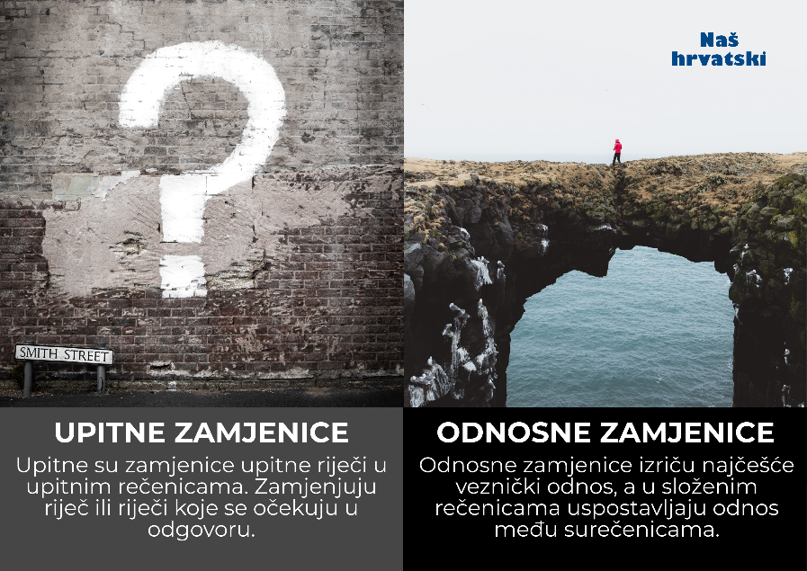

- aktivnost – Digitalne odnosne zamjenice

Na e-sferi, u rubrici Slušam i govorim odigraj dvije digitalne igre i provjeri razlikuješ li upitne i odnosne zamjenice.


Na e-sferi, u rubrici Ponavljam, pokreni digitalnu igru i samostalno, naglas, odgovori na postavljena pitanja na karticama.

Na e-sferi, u rubrici Ponavljam što znam, odigraj digitalne igre i provjeri svoje znanje o odnosnim zamjenicama.

- aktivnost – Odnosne u radnoj

U radnoj bilježnici Naš hrvatski 8 riješi 2., 3., 5. i 6. zadatak.

- aktivnost – Halo, tko je tamo?!


Napiši zamišljeni telefonski razgovor s (zamišljenim) ili stvarnim sugovornikom. Izaberi temu o kojoj ćete razgovarati (simpatija, online nastava, povratak u školu, ljubavni problemi, pisanje zadaće, školska užina…). Upotrijebi barem 6 upitnih i 6 odnosnih zamjenica. Upitne zamjenice zaokruži plavom bojicom, a odnosne crvenom. Fotografiju sastavka pošalji učiteljici/učitelju na dogovoreno virtualno mjesto.

Udžbeničku jedinicu svladala/svladao si ako na kraju svih aktivnosti na dogovoreno virtualno mjesto pošalješ
- fotografiju zamišljenog telefonskog razgovora iz 5. aktivnosti.

Želim ti uspjeh u radu!



